身份证文字定位程序使用说明

南昌航空大学信息工程学院
2019.08
文档变更记录
版本 | 日期 | 描述 | 提交人
1.0 | 2019.8.18 | 撰写使用说明文档初稿
1.1 | 2019.10.16 | 修改文档
1.2 | 2019.11.4 | 代码重新整合 | Bwzd
1.3 | 2019.11.11 | 背面算法初步重写完成 | Bwzd
1.4 | 2019.11.16 | 加入另一组Grabcut进行测试 | Xxm
1.5 | 2019.11.18 | 根据k,b参数选择最佳直线方案(效果不佳) | Xxm
1.6 | 2019.11.20 | 正面代码整合 | Xxm
1.7 | 2019.11.22 | 身份证信息定位整合 | Xxm
1.9 | 2019.11.25 | 总体整合完成 | Bwzd

程序运行环境
Python: 3.7.3 64位

opencv-python 4.1.1.26
opencv-contrib-python 3.4.2.17
Pillow 6.2.1
cmake 3.15.3
dlib 19.18.0
matplotlib 3.1.1
numpy 1.17.3
scipy 1.3.1

文件说明
- __init__.py: 身份证文字定位程序主程序。
- correct_skew 身份证正反面纠偏选择
- front_correct_skew.py: 身份证正面纠偏
- back_correct_skew.py: 身份证反面纠偏
- idcard_front_detection: 身份证正面检测
- idcard_back_detection: 身份证反面检测

实现方案
输入图像
判断身份证正反面
正面纠偏
反面纠偏
输出定位结果
正面信息定位
反面信息定位
图3.1身份证信息定位流程图

身份证正面实现方案
对身份证正面图像纠偏流程如图3.2
输入图像
纠正图片
人脸检测
二值化
获取最大轮廓外接四边形
身份证号定位
获取边界直线
联合估算grabcut算法边界
检测边缘
Hough直线检测
决策算法找出最优直线
直线连接和过滤
输出纠偏后的图片
图3.2 身份证正面纠偏流程图
- 先对图像进行纠正，然后采用人脸检测算法检测图片中是否有人脸图像，并以此判断图片是身份证正面还是反面。如果是正面则保留纠正效果，否则不保留。
- 图像纠偏：
（1）检测是否需要纠偏：首先直接对原图进行文字定位，判断文字位置、长宽是否合格（先判断名字高度及宽度是否合格，然后判断性别与民族是否对齐、出身年月日是否对齐，再判断身份证号长度是否合格及身份证号的纵向位置是否在局部图片中间，最后判断图片宽高比是否合格），如果不合格则进行图形纠偏。
（2）纠偏方法
- 直接对图片进行二值化，判断最大轮廓边缘是否可以拟合出4边形，将拟合的4条边作为候选边界线。
- 检测人脸位置和身份证号长度，对人脸进行特征点检测，并根据人脸特征点（左眼角、右眼角、眉心、下巴）位置和身份证号宽度估算出grabcut算法rect的边界位置，将其检测出来的位置作为候选边界线。
- 先对图片进行边缘提取（如canny算子、均值偏移滤波），然后进行Hough直线检测检测，过滤斜率过大和长度过短的直线，并根据人脸位置将其分为上下左右边界候选线。
- 通过决策算法对1）、2）、3）方法产生的候选边界线进行选择，选择最优边界线，再根据身份证的标准尺寸信息对图片进行透视变换，得到纠偏后的图片。
- 身份证文字定位：
（1）先根据身份证号码的坐标和人脸的位置，获取文字大致区域，截出那一部分区域，再对那一部分进行去噪和二值化操作，然后再在文字区域内进行文字的精确定位。
（2）以地址文字的左边的坐标为基准，定位其他的信息的位置，以保证信息左对齐。
（3）根据人脸位置判断照片的大致位置，并将照片进行剪切。对局部图片进行二值化及使用canny算子计算其边缘，将二者进行或运算得到头像轮廓，并进行联通区域计算得到最大联通区域。判断该区域是否合格，如果不合格则使用先验信息替代该结果。

身份证反面实现方案
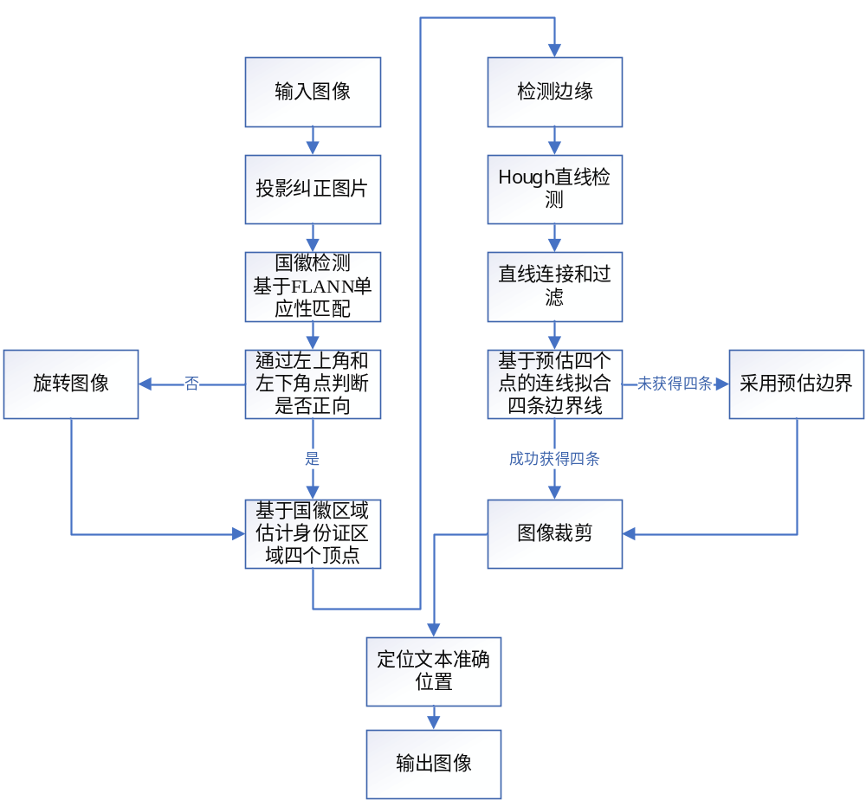

- 先对图片进行角点检测和标记，对标记的二值图片进行多角度投影，选择产生最大投影值的角度对原图进行旋转纠正。如果偏转角度在77-103°之间则直接视为90°进行旋转。
- 再利用FLANN单应性匹配，针对国徽区域进行模板匹配。确定国徽区域位置，并获取国徽四个角点。
- 通过正向国徽的左上角点位置判断图片是否完全正向 如果不是则旋转图片
- 根据2中得到的国徽位置推算身份证四个角点大致位置，并估计出身份证边缘
- 对整张图片进行直线检测，利用估算的身份证边缘对直线检测的结果进行筛选，留下的直线分为上下左右进行直线拟合，并估算出四个交点进行透视变换。如果未能拟合出四条直线则采用预估边界的四个点进行透视变换。
- 裁剪后的图像视为身份证完整的边界图像，再选取身份证下半部分进行自适应二值化，通过图形学处理定位文本位置，并输出图像。

